Control de documento

|  |  |
| --- | --- |
| Nombre del proyecto | DATA AUTOMATIZER |
| Cierre de iteración 25/10/19 | Código fecha SP251019 |
| Generador por | Jorge Alberto Olvera Cuenca |
| Aprobado por | Martin Alberto Rivas Villegas |

Índice

Sobre este documento 3

Identificación de la iteración 3

Hitos Especiales 3

Artefactos y evaluación 3

Riesgos y Problemas 3

Notas y Observaciones 4

Asignación de recursos 4

Referencias a otros documentos 5

Glosario de términos 6

Sobre este documento

El presente documento marca el final de la iteración *SP251019*, y contiene una evaluación de los artefactos y actividadesrealizadas durante la misma. En este documento de cierre sprint 5 se encontrara muestra la base de datos finalizada para el proyecto.

# Identificación de la iteración

|  |  |  |  |  |
| --- | --- | --- | --- | --- |
| **Código de la iteración** | **Fase a la que pertenece** | **Fecha de inicio** | **Fecha de cierre** | **Comentarios** |
| SP251019 | Modulo Grafico | 19/10/19 | 25/10/19 | Ninguno |

# Hitos Especiales

Avance del módulo gráfico.

Artefactos y evaluación

|  |  |  |
| --- | --- | --- |
| Artefacto | Meta (%) | Comentarios |
| NetBeans | 90% | Ninguno. |

|  |  |  |  |
| --- | --- | --- | --- |
| Artefacto | Aspecto a evaluar | Evaluación | Comentarios |
| NetBeans | Diseño Modulo Grafico | 50% |  |

Riesgos y Problemas  
  
Riesgo la compatibilidad de JasperReport para mostrar la gráficas, problemas de desempeño con miembros del equipo, Brandon Isaac Cruz Campos abandona el equipo de trabajo por bajo desempeño en la elaboración del proyecto DATA AUTOMATIZER.

# Notas y Observaciones

**Ninguna nota.  
Observación : Algunos errores al intentar conectar la base de datos a el reporte generado en JasperReport.**

Asignación de recursos

|  |  |  |  |
| --- | --- | --- | --- |
| Rol | Horas-Hombre | Desempeñado por | Observaciones |
| DBA | 48 | **Sergio Alberto Limón Rodríguez** | Ninguna |
| Desarrollador | 48 | **Jorge Alberto Olvera Cuenca** | Ninguna |
| Líder | 48 | **Martin Alberto Rivas Villegas** | Ninguna |

**Se asignó a Sergio Alberto Limón Rodríguez al apoyo con la realización del módulo gráfico, Jorge Alberto Olvera Cuenca encargado del desarrollo del módulo grafico e implementación del JasperReport y Martin Alberto Rivas Villegas apoyo con el desarrollo del módulo grafico.**Anexos

**Modulo Grafico Vivienda.**

**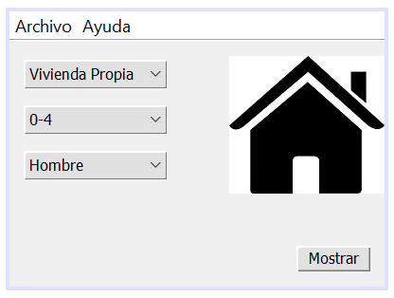  
  
Modulo Grafico Escuela.**

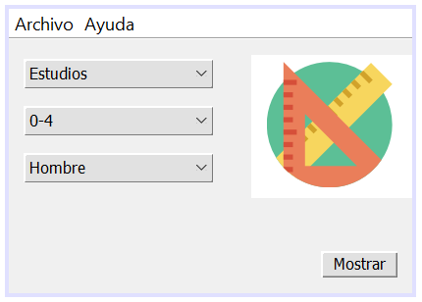

**AcercaDe..  
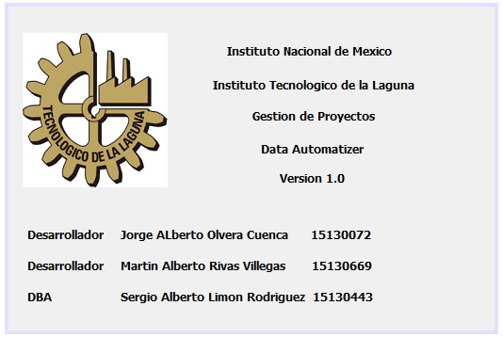**

Referencias a otros documentos **Pagina JasperReport:** https://community.jaspersoft.com/project/jasperreports-library tutorial del uso de JasperReport: https://www.youtube.com/watch?v=66aAsCsi6-U

# Glosario de términos

**JasperReport : Herramienta para generar reportes formato PDF en netbeans.**

**NetBeans :** Programa que sirve como IDE (un entorno de desarrollo integrado)